**ПЛИТА № 9**

|  |  |  |  |  |  |  |  |  |  |
| --- | --- | --- | --- | --- | --- | --- | --- | --- | --- |
| **№ п/п** | **ФИО** | **Дата рождения** | **Родственники** | **Материалы о солдате** | | | | | |
| **Воспоминания родственников, документы из семейных архивов** | **Электронный альбом** | **Материалы музея**  **школы** | **Книги регистрации военкомата**  **г. Новочеркасска**  **1941-1945гг.** | **Книга «Память народа»** | **Примечание** |
| 1 | Матвеев Михаил Викторович | **1912** |  |  | **есть** | **-** |  | **есть** |  |
| 2 | Матвеев Михаил Николаевич | **1922** | **Мать Степанида Никандровна** |  | **есть** |  |  |  |  |
| 3 | Матвеев Николай Васильевич | **1913** |  |  | есть |  |  |  |  |
| 4 | Матлахов Михаил Семенович | **1910** |  |  | есть |  |  |  |  |
| 5 | Меренков Дмитрий Филиппович | **1926** |  |  | есть |  |  |  |  |
| 6 | Меренков Иван Филиппович | **1912** |  |  | есть |  |  |  |  |
| 7 | Меренков Семен Гаврилович | **1907** |  |  | есть |  |  |  |  |
| 8 | Меренков Стефан Платонович | **1904** |  |  | есть |  |  |  |  |
| 9 | Мигунов Михаил Федорович | **-** |  |  |  |  |  |  |  |
| 10 | Михайлов Андрей Алексеевич | **1909** |  |  | есть |  |  |  |  |
| 11 | Михайлов Александр Филиппович | **1903** |  |  | есть |  |  |  |  |
|  | Михайлов Андрей Филиппович | **-** |  |  |  |  |  |  |  |
| 12 | Михайлов Григорий Петрович | **1899** |  |  | есть |  |  |  |  |
| 13 | Михайлов Яков Гаврилович | **1913** |  |  | есть |  |  |  |  |
| 14 | Недомеркин Иван Куприянович | **1913** |  |  | есть |  |  |  |  |
| 15 | Николаев Григорий Яковлевич | **1915** |  |  | есть |  |  |  |  |
| 16 | Николаев Георгий Яковлевич | **-** |  |  |  |  |  |  |  |
| 17 | Николаев Мефодий Николаевич | **-** |  |  |  |  |  |  |  |
| 18 | Николаев Мефодий Яковлевич | **1917** |  |  | есть |  |  |  | **Михаил** |
| 19 | **Николаев И. Н.** | **-** |  |  |  |  |  |  |  |

**Матвеев**

**Михаил Викторович**

Красноармеец

|  |  |  |  |  |  |  |
| --- | --- | --- | --- | --- | --- | --- |
| **Дата рождения**    __.__.1912    **Дата и место призыва**    __.05.1941Новочеркасский ГВК, Ростовская обл., г. Новочеркасск    **Дата выбытия**    __.05.1943    **Причина выбытия**    пропал без вести    **Источник информации**    ЦАМО    **Номер фонда ист. информации**    58    **Номер описи ист. информации**    977520    **Номер дела ист. информации**    635  **Информация о донесении**   |  | | --- | |  | | **Номер донесения:** 59301 | | **Тип донесения:** Донесения послевоенного периода | | **Дата донесения:** 12.08.1947 | | **Название части:** новочеркасский ГВК ростовской обл. |   **Дата рождения**    __.__.1912    **Место рождения**    Новочеркасск    **Судьба**    попал в плен    **Место пленения**    Смоленск    **Лагерь**    шталаг II G (323)    **Лагерный номер**    6387    **Дата пленения**    03.08.1941    **Источник информации**    Архив ФСБ - г. Ростов-на-Дону    **Номер дела ист. информации**    24_001  1943  **Донесения о потерях**  **МАТВЕЕВ Михаил Викторович**  **Печатная Книга Памяти**  **Дата рождения:** __.__.1912  **Дата выбытия:** __.05.1943  Информация об архиве -  **Источник информации:** Книга памяти. Ростовская область. Том 8 | C:\Users\tcher\Desktop\Донесение № 47874 и др. документы\Лукьянов Алексей Петр., Матвеев Мих.Вик., Маслов Влад-р Козмич.jpg  C:\Users\tcher\Desktop\00004300.jpg |

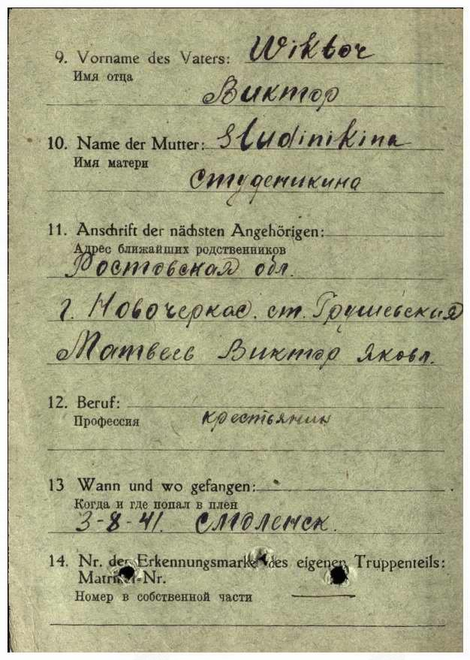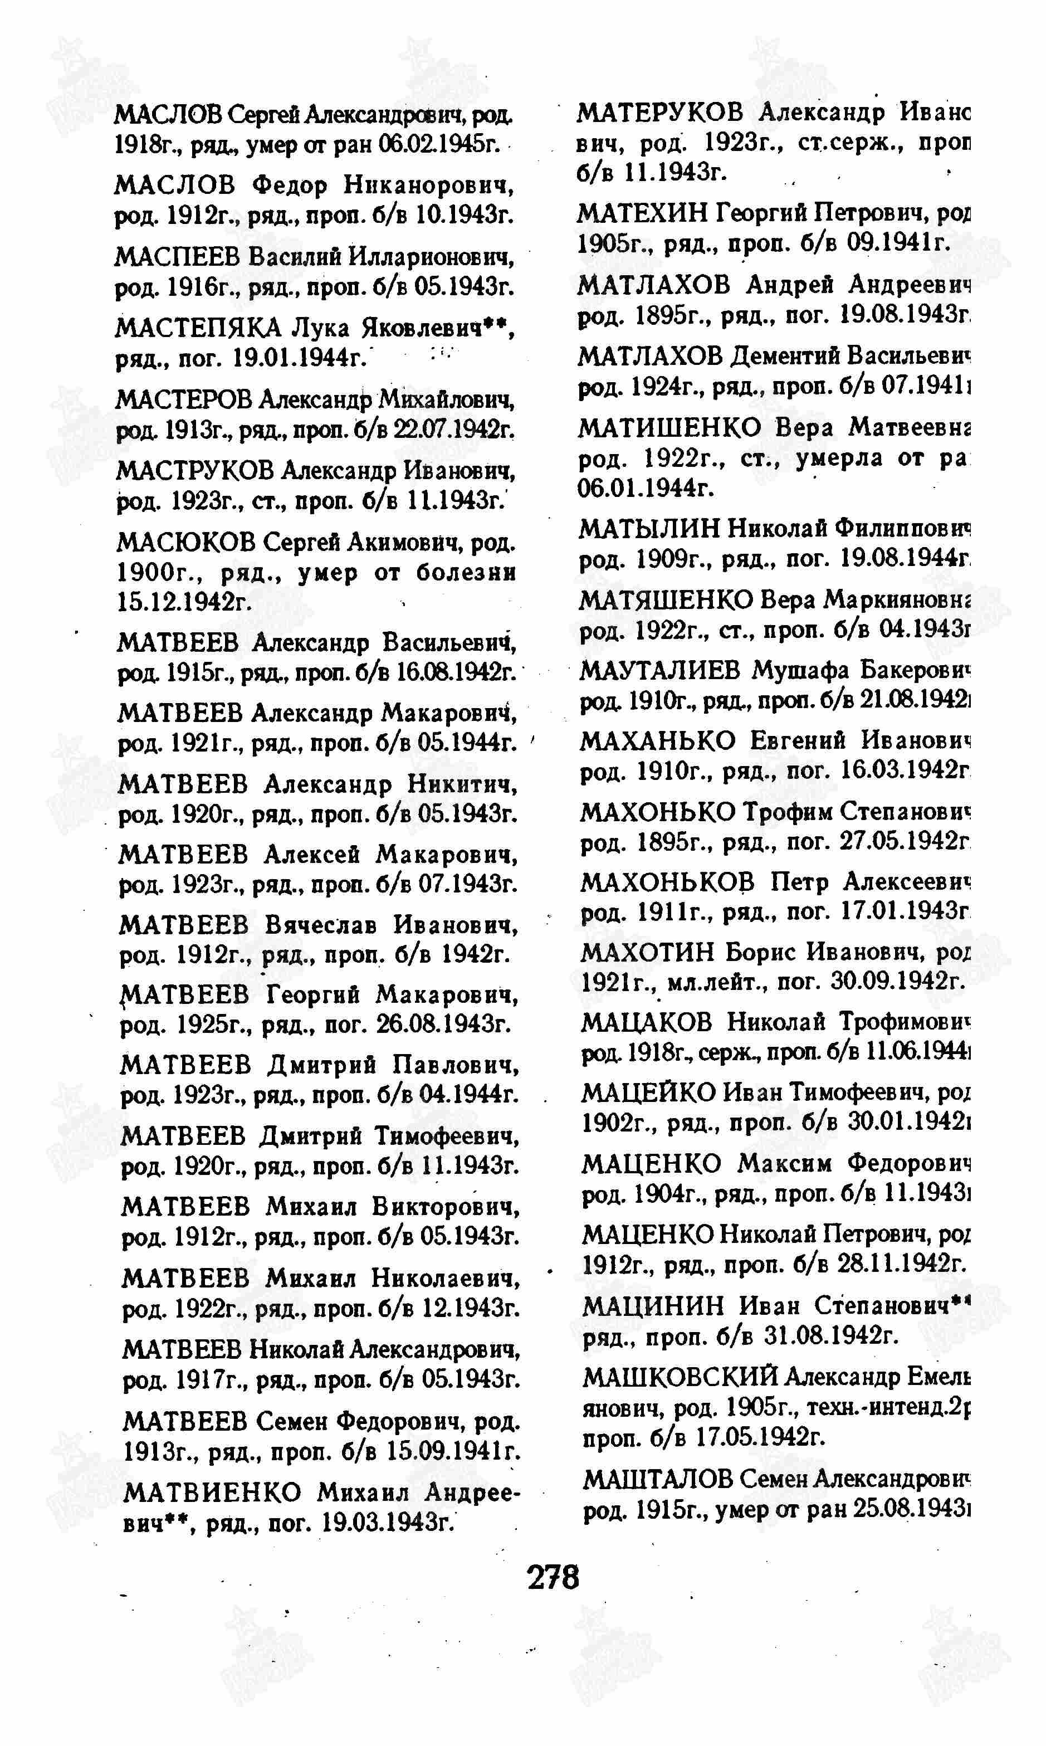

**Матвеев**

**Михаил Николаевич**

Красноармеец, мать – Матвеева Степанида Никандровна

|  |  |  |  |  |  |  |
| --- | --- | --- | --- | --- | --- | --- |
| **Дата рождения**    __.__.1922    **Дата и место призыва**    18.02.1942 Новочеркасский ГВК, Ростовская обл., г. Новочеркасск    **Дата выбытия**    __.12.1943    **Причина выбытия**    пропал без вести    **Источник информации**    ЦАМО    **Номер фонда ист. информации**    58    **Номер описи ист. информации**    977520    **Номер дела ист. информации**    609  **Информация о донесении**   |  | | --- | |  | | **Номер донесения:** 54656 | | **Тип донесения:** Донесения послевоенного периода | | **Дата донесения:** 28.07.1947 | | **Название части:** новочеркасский ГВК ростовской обл. | | C:\Users\tcher\Desktop\Донесение № 2877\Маслов Прокофий Ефремович,Матвеев Михаил Ник.,.jpg |



**Матлаков**

**Михаил Семенович**

Рядовой, жена – Матлакова Татьяна Иосифовна

|  |  |  |  |  |  |  |
| --- | --- | --- | --- | --- | --- | --- |
| **Дата рождения**    __.__.1910    **Место рождения**    Ростовская обл., Новочеркасский р-н, Грушевский с/с    **Дата и место призыва**    __.05.1941Новочеркасский ГВК, Ростовская обл., г. Новочеркасск    **Дата выбытия**    __.05.1943    **Причина выбытия**    пропал без вести    **Источник информации**    ЦАМО    **Номер фонда ист. информации**    58    **Номер описи ист. информации**    18004    **Номер дела ист. информации**    554  **Информация о донесении**   |  | | --- | |  | | **Номер донесения:** 75157 | | **Тип донесения:** Донесения послевоенного периода | | **Дата донесения:** 09.09.1946 | | **Название части:** новочеркасский ГВК ростовской обл. | | C:\Users\tcher\Desktop\00000321.jpg |

**Матвеев**

**Николай Васильевич**

Рядовой

|  |  |
| --- | --- |
| **Дата рождения**    __.__.1913    **Место рождения**    Ростовская обл., Грушевка    **Судьба**    попал в плен    **Место пленения**    Старый Оскол    **Лагерь**    шталаг XII F    **Лагерный номер**    16126    **Дата пленения**    05.07.1942    **Источник информации**    Архив ФСБ - г. Ростов-на-Дону    **Номер дела ист. информации**    24_001 | **C:\Users\tcher\Desktop\00004302.jpg** |

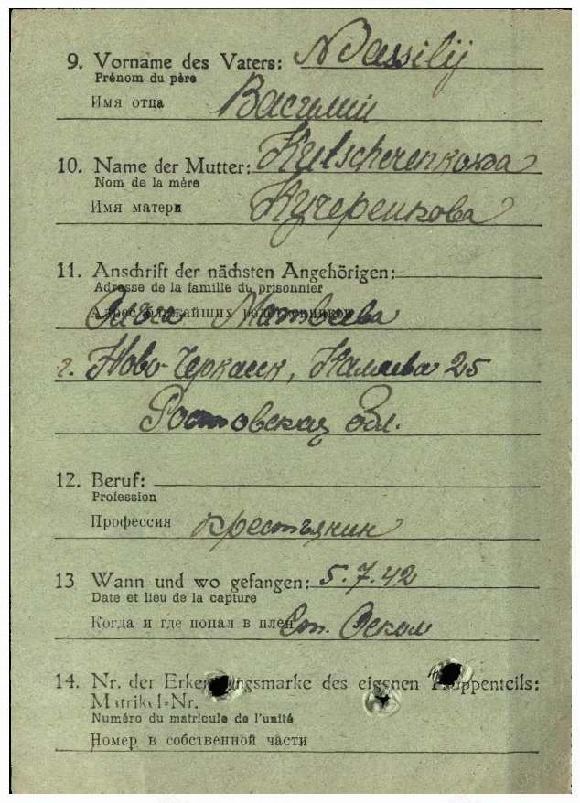

**Меренков**

**Дмитрий Филиппович в тетр. 12**

гв. Рядовой

|  |  |
| --- | --- |
| **Дата рождения**    __.__.1926    **Место призыва**    Новочеркасский РВК, Ростовская обл., Новочеркасский р-н    **Архив**    ЦАМО    **Картотека**    Картотека награждений    **Расположение документа**    шкаф 56б, ящик 4  **Дата рождения**    __.__.1926    **Место призыва**    Новочеркасский РВК, Ростовская обл., Новочеркасский р-н    **Воинская часть**    95 гв. сп 31 гв. сд 11 гв. А 3 БелФ( [95гв. сп](https://pamyat-naroda.ru/warunit/95%20%D0%B3%D0%B2.%20%D1%81%D0%BF/), [31 гв. сд](https://pamyat-naroda.ru/warunit/31%20%D0%B3%D0%B2.%20%D1%81%D0%B4/), [11 гв. А](https://pamyat-naroda.ru/warunit/11%20%D0%B3%D0%B2.%20%D0%90/), [3 БелФ](https://pamyat-naroda.ru/warunit/3%20%D0%91%D0%B5%D0%BB%D0%A4/), [59 гв. сп](https://pamyat-naroda.ru/warunit/59%20%D0%B3%D0%B2.%20%D1%81%D0%BF/), [3 Белорусского фронта](https://pamyat-naroda.ru/warunit/3%20%D0%91%D0%B5%D0%BB%D0%BE%D1%80%D1%83%D1%81%D1%81%D0%BA%D0%BE%D0%B3%D0%BE%20%D1%84%D1%80%D0%BE%D0%BD%D1%82%D0%B0/) )    **Дата поступления на службу**    06.05.1943    **Кто наградил**    59 гв. сп 3 Белорусского фронта ( [95 гв. сп](https://pamyat-naroda.ru/warunit/95%20%D0%B3%D0%B2.%20%D1%81%D0%BF/), [31 гв. сд](https://pamyat-naroda.ru/warunit/31%20%D0%B3%D0%B2.%20%D1%81%D0%B4/), [11 гв. А](https://pamyat-naroda.ru/warunit/11%20%D0%B3%D0%B2.%20%D0%90/), [3 БелФ](https://pamyat-naroda.ru/warunit/3%20%D0%91%D0%B5%D0%BB%D0%A4/), [59 гв. сп](https://pamyat-naroda.ru/warunit/59%20%D0%B3%D0%B2.%20%D1%81%D0%BF/), [3 Белорусского фронта](https://pamyat-naroda.ru/warunit/3%20%D0%91%D0%B5%D0%BB%D0%BE%D1%80%D1%83%D1%81%D1%81%D0%BA%D0%BE%D0%B3%D0%BE%20%D1%84%D1%80%D0%BE%D0%BD%D1%82%D0%B0/) )    **Наименование награды**    Медаль «За отвагу»    **Номер фонда ист. информации**    33    **Номер описи ист. информации**    690155    **Номер дела ист. информации**    4234    **Архив**    ЦАМО | **Медаль «За отвагу»**  https://pamyat-naroda.ru/bitrix/templates/pn/img/awards/new/Medal_Za_Otvagu.png |

|  |
| --- |
| **Приказ подразделения** |
| **№:** 53/н **от:** 25.07.1944 |
| **Фонд:** 33 |
| **Опись:** 690155 |
| **Ед.хранения:** 4234 |
| **№ записи:** 36679023 |

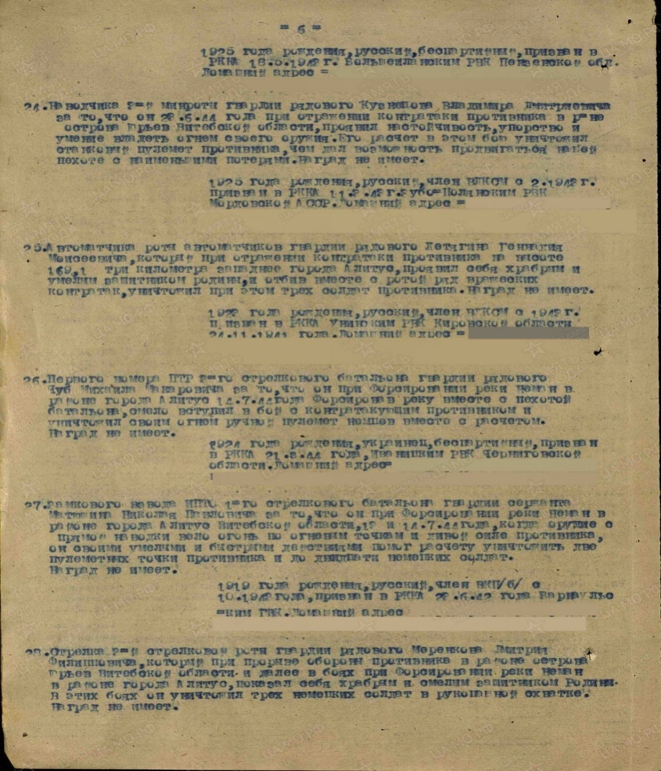

**Меренков**

**Иван Филиппович**

Сержант

|  |  |
| --- | --- |
| **Дата рождения**    __.__.1912  **Дата и место призыва**    Новочеркасский ГВК, Ростовская обл., г. Новочеркасск  **Дата выбытия**    __.09.1943  **Причина выбытия**    пропал без вести  **Источник информации**    ЦАМО  **Номер фонда ист. информации**    58  **Номер описи ист. информации**    18004  **Номер дела ист. информации**    934  **Дата рождения**    27.05.1912  **Место рождения**    Ростов  **Судьба**    попал в плен как рядовой  **Место пленения**    Полтава  **Лагерь**    шталаг 345, шталаг VI K (326), шталаг VI A  **Лагерный номер**    65975  **Дата пленения**    11.09.1943  **Источник информации**    Архив ФСБ - г. Ростов-на-Дону  **Номер дела ист. информации**    24_001  C:\Users\tcher\Desktop\00002406 (1).jpg | C:\Users\tcher\Desktop\00002405 (1).jpg  C:\Users\tcher\Desktop\00000151.jpg |

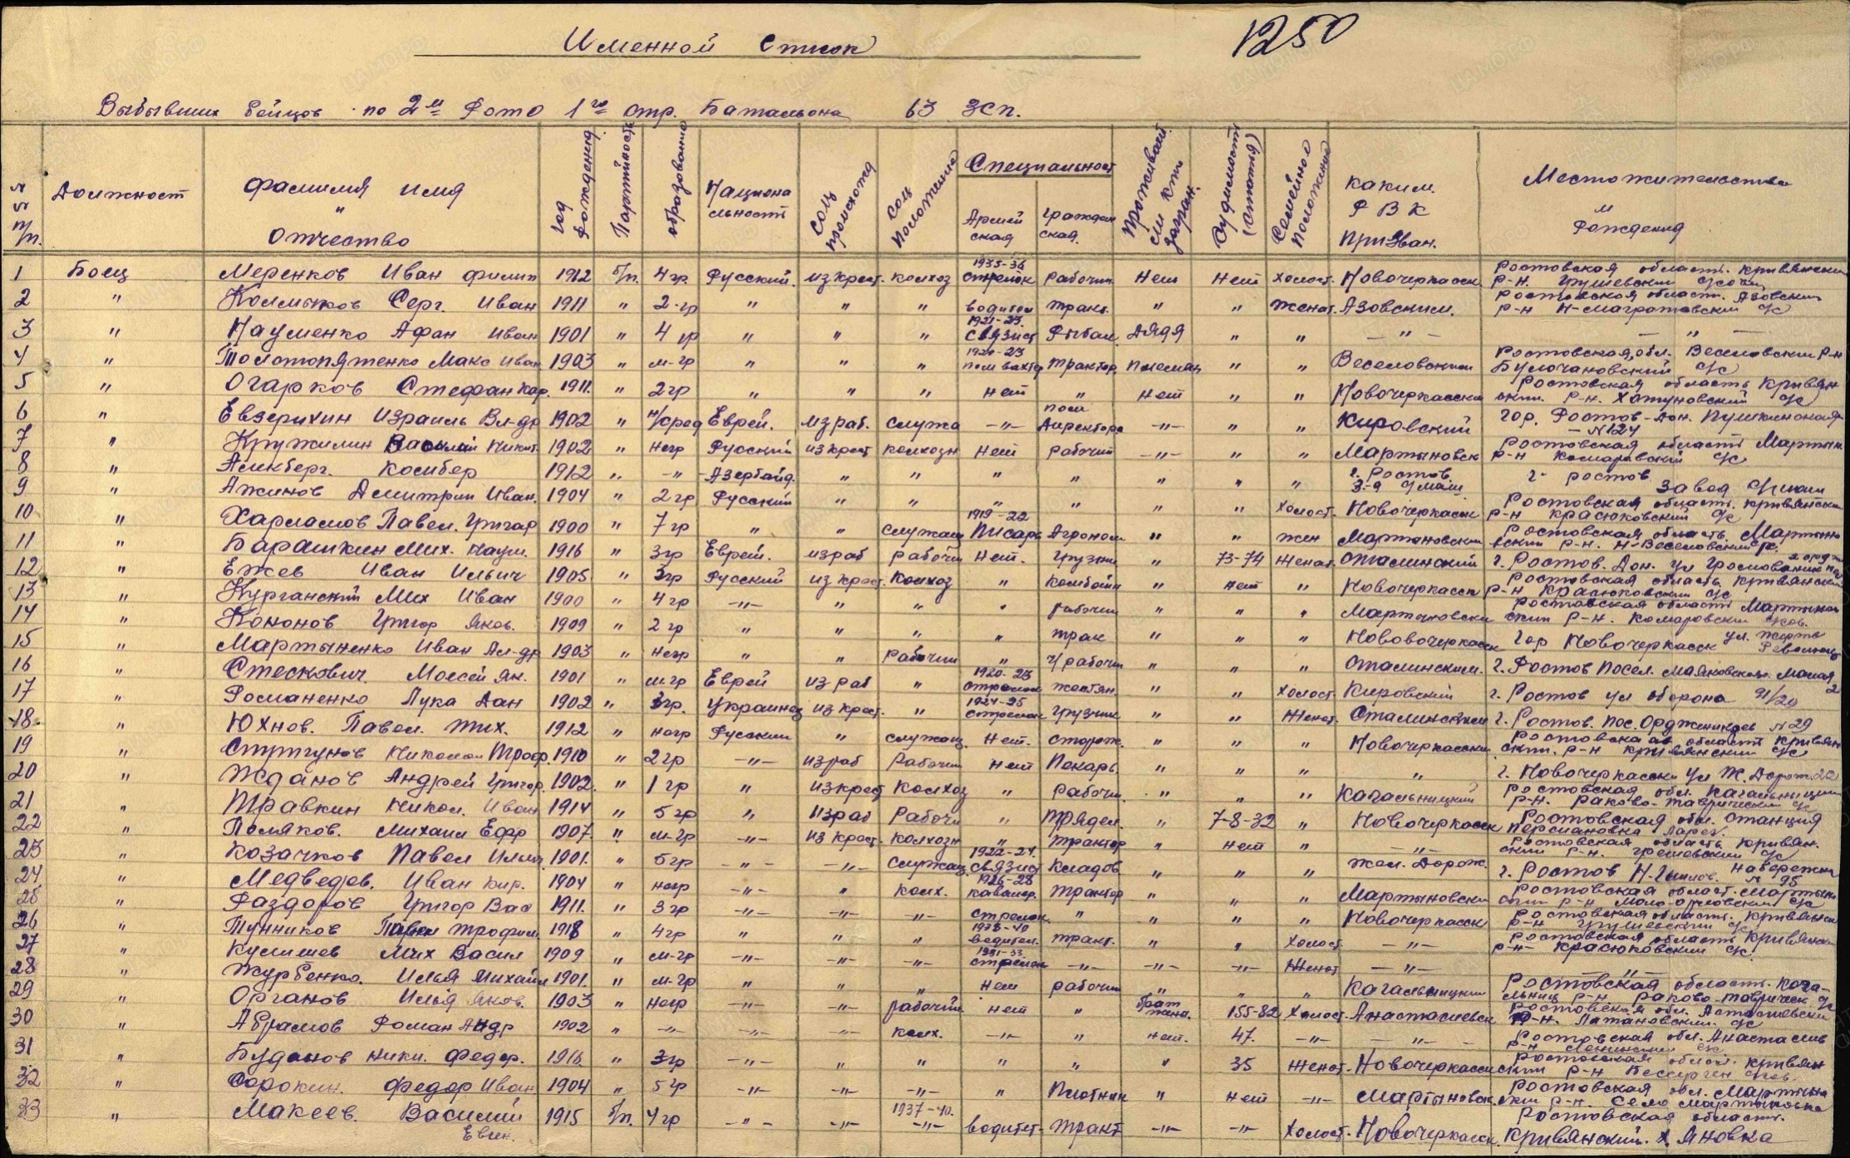

**Меренков**

**Семен Гаврилович**

Рядовой, жена – Меренкова Просковья Тимофеевна

|  |  |
| --- | --- |
| **Дата рождения**    __.__.1907  **Место рождения**    Ростовская обл., Новочеркасский р-н, Грушевский с/с  **Дата и место призыва**    __.05.1941Новочеркасский ГВК, Ростовская обл., г. Новочеркасск  **Дата выбытия**    __.05.1943  **Причина выбытия**    пропал без вести  **Источник информации**    ЦАМО  **Номер фонда ист. информации**    58  **Номер описи ист. информации**    18004  **Номер дела ист. информации**    554 | C:\Users\tcher\Desktop\00000319.jpg |

**Меренков**

**Стефан Платонович в тетр. 158**

Красноармеец

|  |  |  |  |  |  |  |
| --- | --- | --- | --- | --- | --- | --- |
| **Дата рождения**    __.__.1904    **Дата и место призыва**    20.03.1943 Новочеркасский ГВК, Ростовская обл., г. Новочеркасск    **Дата выбытия**    __.11.1943    **Причина выбытия**    пропал без вести    **Источник информации**    ЦАМО    **Номер фонда ист. информации**    58    **Номер описи ист. информации**    977520    **Номер дела ист. информации**    780  **Информация о донесении**   |  | | --- | |  | | **Номер донесения:** 66368 | | **Тип донесения:** Донесения послевоенного периода | | **Дата донесения:** 20.09.1947 | | **Название части:** новочеркасский ГВК ростовской обл. | | C:\Users\tcher\Desktop\00000227.jpg |

**Михайлов**

**Александр Филиппович**

Рядовой, жена – Михайлова Матрена Михайловна

|  |  |  |  |  |  |  |
| --- | --- | --- | --- | --- | --- | --- |
| **Дата рождения**    __.__.1903    **Место рождения**    Ростовская обл., Новочеркасский р-н, Грушевский с/с    **Дата и место призыва**    __.08.1941Новочеркасский ГВК, Ростовская обл., г. Новочеркасск    **Дата выбытия**    __.05.1943    **Причина выбытия**    пропал без вести    **Источник информации**    ЦАМО    **Номер фонда ист. информации**    58    **Номер описи ист. информации**    18004    **Номер дела ист. информации**    554  **Информация о донесении**   |  | | --- | |  | | **Номер донесения:** 75157 | | **Тип донесения:** Донесения послевоенного периода | | **Дата донесения:** 09.09.1946 | | **Название части:** новочеркасский ГВК ростовской обл. | | C:\Users\tcher\Desktop\00000321.jpg |

**Михайлов**

**Андрей Филиппович**

|  |  |
| --- | --- |
| **Донесение о безвозвратных потерях**  **Дата рождения:** __.__.1912  **Место рождения:** Ростовская обл., Кривянский р-н, ст. Грушевская  **Дата и место призыва:** Кривянский РВК, Ростовская обл., Кривянский р-н  **Воинское звание:** красноармеец  **Последнее место службы:** 4 ва 14 пам  **Дата выбытия:** 02.07.1942  **Причина выбытия:** пропал без вести  **Место выбытия:** Ростовская обл., Цимлянский р-н, Цимлянский с/с, ст-цаЦимлянская, в районе  Информация об архиве -  **Источник информации:** ЦАМО  **Фонд ист. информации:** 58  **Опись ист. информации:** 818883  **Дело ист. информации:** 1706 | **C:\Users\tcher\Desktop\00000108.jpg** |

**Михайлов**

**Андрей Алексеевич**

Красноармеец

|  |  |
| --- | --- |
| **Дата рождения**   __.__.1909  **Место рождения**   Ростовская обл., Новочеркасский р-н, ст. Грушевка  **Дата и место призыва**   25.08.1941, Новочеркасский ГВК, Ростовская обл., г. Новочеркасск  **Дата выбытия**   __.10.1941  **Причина выбытия**   убит  **Источник информации**   ЦАМО  **Номер фонда ист. информации**   58  **Номер описи ист. информации**   18003  **Номер дела ист. информации**   1247 |  |

**Михайлов**

**Григорий Петрович**

Рядовой

|  |  |
| --- | --- |
| **Дата рождения**   __.__.1899  **Место рождения**   Ростовская обл., Новочеркасский р-н, ст. Грушевская  **Дата и место призыва**   __.02.1942Новочеркасский ГВК, Ростовская обл., г. Новочеркасск  **Дата выбытия**   __.10.1943  **Причина выбытия**   пропал без вести  **Источник информации**   ЦАМО  **Номер фонда ист. информации**   58  **Номер описи ист. информации**   18004  **Номер дела ист. информации**   473 |  |

**Михайлов**

**Яков Гаврилович**

Красноармеец, жена – Михайлова Прасковья Семеновна

|  |  |  |  |  |  |  |
| --- | --- | --- | --- | --- | --- | --- |
| **Дата рождения**    __.__.1913    **Дата и место призыва**    01.11.1941 Новочеркасский ГВК, Ростовская обл., г. Новочеркасск    **Дата выбытия**    __.12.1943    **Причина выбытия**    пропал без вести    **Источник информации**    ЦАМО    **Номер фонда ист. информации**    58    **Номер описи ист. информации**    977520    **Номер дела ист. информации**    609  **Информация о донесении**   |  | | --- | |  | | **Номер донесения:** 54656 | | **Тип донесения:** Донесения послевоенного периода | | **Дата донесения:** 28.07.1947 | | **Название части:** новочеркасский ГВК ростовской обл. | | D:\10.02.2020 документы солдат\Михайлов Яков Гаврилович,1913.jpg |

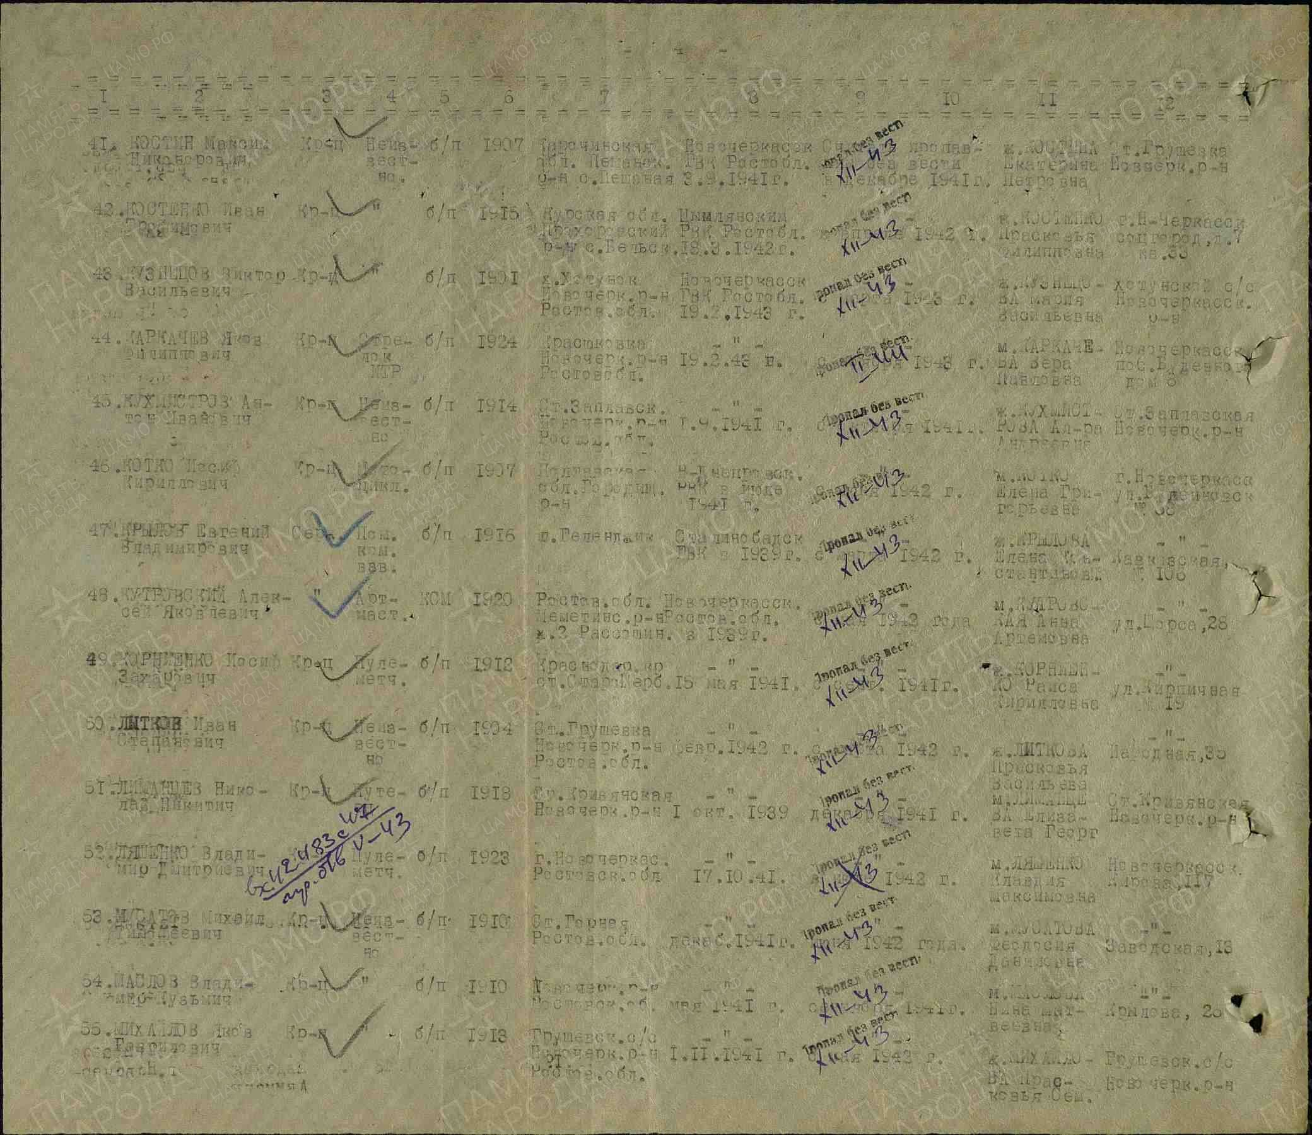

**Недомеркин**

**Иван Куприянович в т. 247**

красноармеец

|  |  |
| --- | --- |
| **Дата рождения**    __.__.1919  **Место рождения**    Ростовская обл., Новочеркасский р-н, г. Новочеркасск, станица Грушевка  **Дата и место призыва**    __.__.1939 Новочеркасский ГВК, Ростовская обл., г. Новочеркасск  **Военно-пересыльный пункт**    223 азсп 55 А  **Выбытие из воинской части**    20.04.1943  **Куда выбыл**    161 ошр  **Источник информации**    ЦАМО  **Номер фонда ист. информации**    8519  **Номер описи ист. информации**    34919с  **Номер дела ист. информации**  27 | C:\Users\Татьяна\Desktop\00000309.jpg |

**Николаев**

**Григорий Яковлевич в т. 327**

красноармеец

**Дата рождения**

__.__.1915

**Дата и место призыва**

15.05.1941 Новочеркасский ГВК, Ростовская обл., г. Новочеркасск

**Дата выбытия**

__.11.1943

**Причина выбытия**

пропал без вести

**Источник информации**

ЦАМО

**Номер фонда ист. информации**

58

**Номер описи ист. информации**

977520

**Номер дела ист. информации**

780

**Информация о донесении**

|  |
| --- |
|  |
| **Номер донесения:** 66368 |
| **Тип донесения:** Донесения послевоенного периода |
| **Дата донесения:** 20.09.1947 |
| **Название части:** новочеркасский ГВК ростовской обл. |
| C:\Users\tcher\Desktop\00000226.jpg |

**Николаев**

**Михаил Яковлевич**

Красноармеец, отец – Николав Яков Михайлович

|  |  |
| --- | --- |
| **Дата рождения**    __.__.1917    **Дата и место призыва**    __.__.1939 Новочеркасский ГВК, Ростовская обл., г. Новочеркасск    **Дата выбытия**    __.11.1944    **Причина выбытия**    пропал без вести    **Источник информации**    ЦАМО    **Номер фонда ист. информации**    58    **Номер описи ист. информации**    977520    **Номер дела ист. информации**    395 | D:\10.02.2020 документы солдат\Николаев Михаил Яковлевич, 1917.jpg |